# Debugx用户手册(UserManual)

## 简介

Github：<https://github.com/WinhooF/Debugx>

Debugx插件用于按成员管理我们的Log打印。之后输出Log文件存储到本地方便查看。

在多人开发项目时，所有人都使用UnityEngine.Debug.Log()会导致Log难以管理和区分。我们在测试我们的功能时，并不想被其他人的Log影响。

我们仅需要添加宏"DEBUG_X"到我们的项目，之后进行简单的配置，就可以开始使用Debugx的功能了。

Debugx在ProjectSettings和Preferences中分别提供了配置界面，ProjectSettings中的用于配置到项目，Preferences中的用户配置仅会影响你个人，不会对项目和其他人造成影响。

DebugxConsole用于在项目运行时操作打印开关等内容。

## 开始使用

跟随教程，快速上手Debugx插件。

### 添加插件到你的项目

下载Releases包，使用.unitypackage包安装Debugx插件到你的项目。

或者直接下载Github项目中的Debugx文件夹并放入你的项目中。

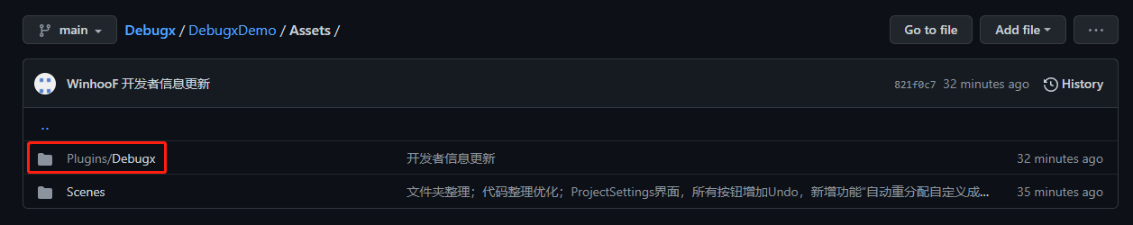

### 添加宏到你的项目

我们必须在项目中添加宏DEBUG_X才能开启打印功能。

在项目打运行包时，我们可以去除宏DEBUG_X来快速的关闭Debugx的功能。

### Debugx配置

在开始前，我们需要先知道，鼠标悬停在字段上，会出现tooltip提示，这会更好的帮助你上手Debugx。

所以我不会对每个条目进行介绍，因为你可以自己查看tooltip。



#### ProjectSettings 项目设置

在Editor>ProjectSettings>Debugx中打开Debugx项目设置界面。

项目设置会对所有人的项目都产生影响，也会对打包后的项目产生作用。

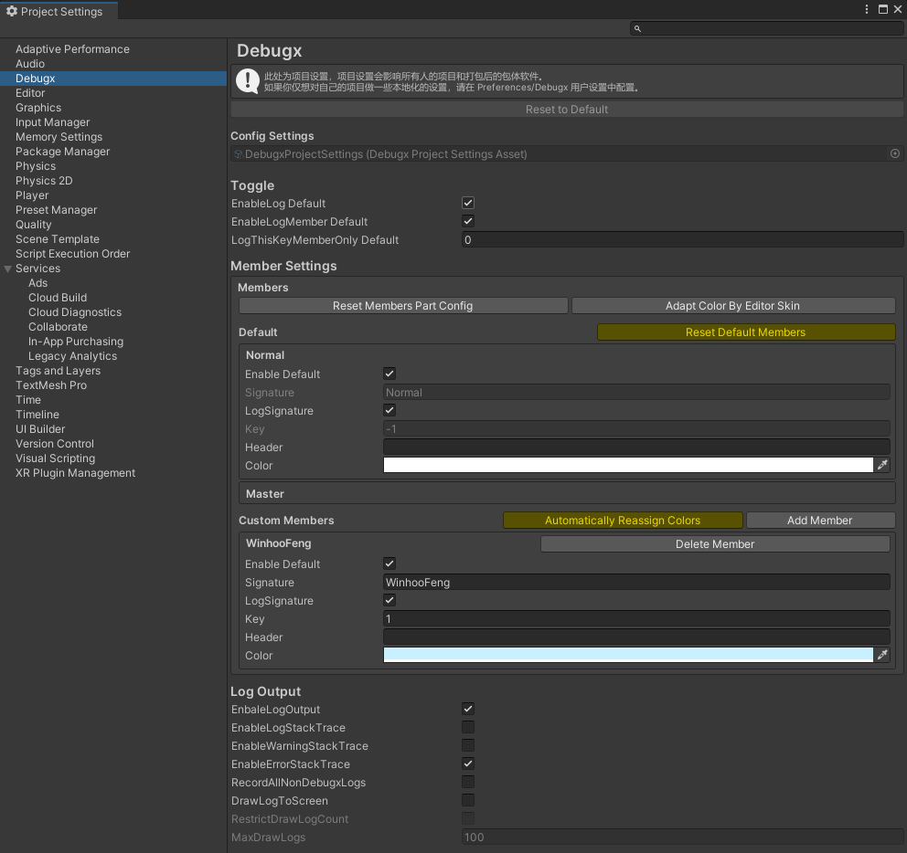

##### Toggle 开关

这里是一些开关设置。总控开关会在这显示，而调试成员可以在成员信息中单独设置开关。

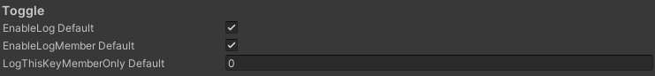

##### MemberSettings 调试成员设置

成员设置用于配置调试成员。这里有一些默认的成员，他们不能被删除，仅能进行有限的编辑。

我们可以在自定义成员中添加你的专用成员配置，按项目的使用者去区分。我们可以设置开关，签名，颜色等内容。最重要的是成员的Key，这在我们打印时会用到。记住你自己的Key就行了。

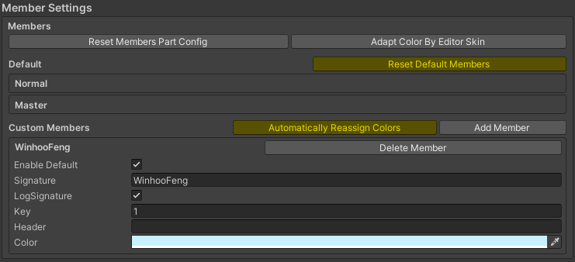

##### LogOutput

日志输出功能会在每次项目开始运行时开始记录，在项目停止运行时结束记录并输出到本地。在编辑器时，log本地文件会输出到你项目根目录的Logs文件夹下。

在打包时，根据不同的平台，log本地文件会存储到不同的目录中。PC平台一般在C:\Users\UserName\AppData\LocalLow\DefaultCompany\ProjectName目录下。

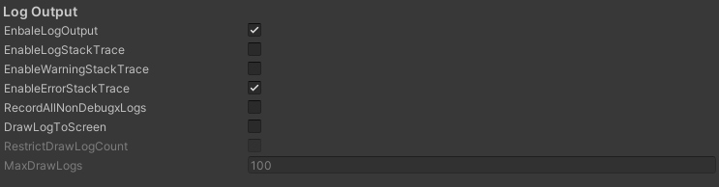

#### Preferences用户偏好设置

在Editor>Preferences>Debugx中打开Debugx用户偏好设置界面。

用户偏好设置仅会对你个人本地的项目产生影响，并不会影响其他人的项目。也不会对打包产生作用。

用户设置内容基本上和ProjectSettings项目设置相同，主要是为不同的开发者在自己本地按个人需求进行配置，比如每个人在自己的项目上，一般只会打开自己调试成员开关。因为我们不想被其他人的调试打印影响。

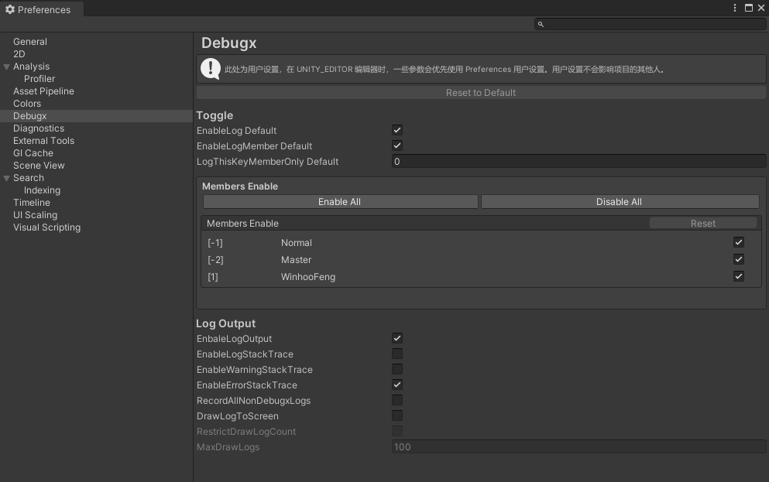

### 在代码中打印Log

现在，我们可以开始打印我们的Log了。直接调用Debugx类（DebugxBurst类在稍后解释）的静态方法来打印我们的Log。

#### 打印方法

##### Debugx.Log(key, message)

Log系列方法是我们最常使用的方法，我们需要传入Key和打印内容。Key是我们在调试成员配置中配置的成员所分配的Key。每个成员需要记住和使用自己的Key。

##### Debugx.LogNom(message)

LogNom系列方法是Normal普通成员使用的Log打印方法。一般成员不应当使用，否则容易混淆使用者。也可以让所有成员在打印通用的报错或者警告时使用LogNom，保证一些关键信息总是保持打印。

##### Debugx.LogMst(message)

LogMst系列方法是Master高级成员使用的Log打印方法。除了主程，一般人都不应该直接使用此系列方法。

##### Debugx.LogAdm(message)

LogAdm系列方法是由Debugx插件的开发者使用的！任何人都不应当使用此方法，因为此方法打印的Log并不能通过DebugxManager来进行开关。但他还是受到宏DEBUG_X的影响。

## DebugxConsole

debugx控制台主要用于在项目运行时对Debugx功能进行一些开关操作。在Window>Debugx>DebugxConsole中打开窗口。

为了方便，我们可以将它和Game页签放在一起。

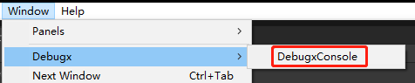

### PlayingSettings

项目运行时设置的内容基本上和ProjectSetting中的一样，只是这是允许在运行时设置的。

### Test

测试用功能。提供了一些方便的测试用功能开关，用来确认Debugx功能是否正常的运作了。

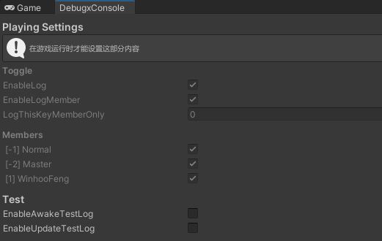

## DebugxManager

DebugxManager在游戏运行时自动创建，我们一般不用去管他。他的主要工作是对LogOutput进行操作。

只有在DEBUG_X宏添加到项目时，DebugxManager才会自动创建。

## DebugxBurst（为DOTS的Burst多线程提供的功能）

DebugxBurst类主要用于DOTS的Burst多线程中进行Log打印。其中的Log方法基本和Debux中的一致，最终会调用到Debugx中的打印方法。必须在Entities.ForEach().WithoutBurst().Run()时才能打印，否则Log会被排除。

DebugxBurst的Log方法都添加了[BurstDiscard]标记，用于在Burst多线程时被排除。直接使用Debugx的Log方法会导致编译报错。因为[BurstDiscard]特性，Debugx源码中的字典，列表和数组都不会导致Burst的报错。

### LogInBurst

我们还提供了LogInBurst系列方法允许在Entities.ForEach().Schedule()时使用，但是此方法不支持任何调试成员信息。我们只能打印简单的string。一般不推荐使用。

### Burst中的限制

一些受到限制的代码，一些功能不支持，在编译时会直接报红。

在DOTS的Burst多线程中，不能使用任何引用类型，string只能直接传递，使用String.Format时不能传入string类型。

UnityEngine.Debug.unityLogger()不能使用。只能直接使用UnityEngine.Debug.Log等方法，这类方法应该是由引擎开封这做过特殊处理，从而能够直接传参object类型。

使用外部的值时，值必须是只读的。

in ref out 都不支持。

所以使用[BurstDiscard]特性用于在多线程时直接排除此方法，添加此宏能够使一些被限制的代码在编译时不报错，但必须在Entities.ForEach().WithoutBurst().Run()才能工作;,因为所有[BurstDiscard]特性的方法在多线程中都不工作。

使用LogInBurst()方法可以直接在Burst多线程中打印（但不支持任何成员配置信息），效果和UnityEngine.Debug.Log()是一样的，这种方法应该坐过处理，所以直接传参object也不会报错。